**Лабораторная работа 6**

*“Операторы цикла FOR и FOREACH”*

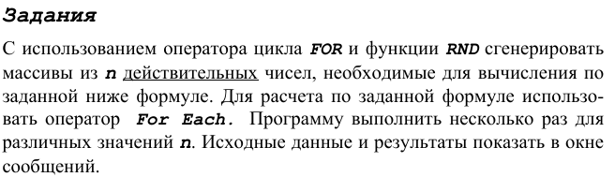

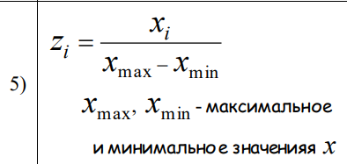

**Решение:**

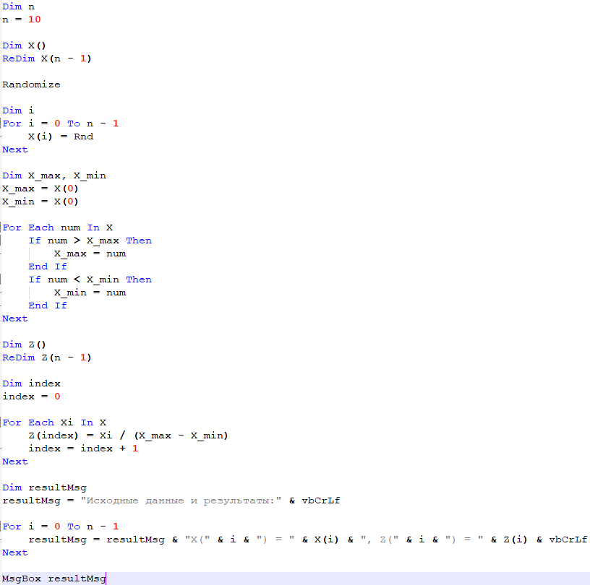

**Реализация:**

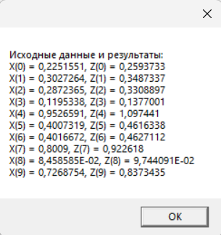

**Блок-схема:**

